Nome: |  |  | Data: ___/___/2020
Unidade Escolar: |  |  | Ano: 7º
Componente Curricular: Matemática
Tema / Conhecimento: Sequências Numéricas.
(EF07MA22-B) Identificar os elementos básicos de uma circunferência, tais como raio, diâmetro, arco, flecha e corda, e suas diversas aplicações em resoluções de problemas.

Elementos e nomenclatura da circunferência

Circunferência é uma curva plana cujos pontos são equidistantes de um mesmo ponto denominado de centro.

Círculo é a superfície plana limitada pela circunferência.
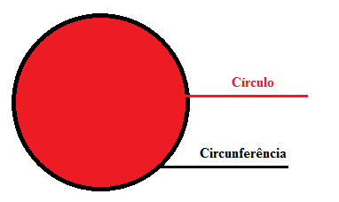
Raio é o segmento de reta que une um ponto da circunferência ao centro.
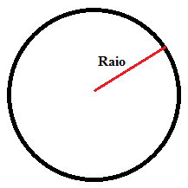

Diâmetro é o segmento de reta que une dois pontos da circunferência passando pelo centro.
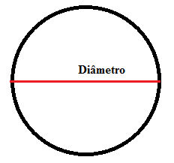

Observação: A medida do diâmetro equivale ao dobro da medida do raio.

Arco é a parte da circunferência limitada por dois pontos.

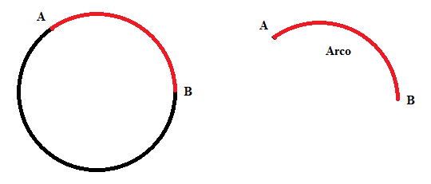
Corda é o segmento de reta cujas extremidades são dois pontos da circunferência.
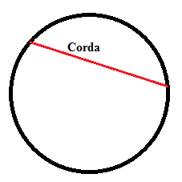
Observação: O diâmetro é uma corda.

Flecha é o segmento de reta que une o ponto médio da corda ao ponto médio do arco correspondente.
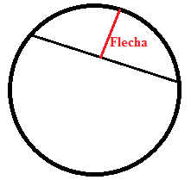

Resolva em seu caderno as atividades a seguir.
01. Complete as sentenças a seguir:

a) ____________________________ é a superfície plana limitada pela circunferência.

b) ____________________________ é uma curva plana cujos pontos são equidistantes de um mesmo ponto denominado de centro.

c) ________________________ é o segmento de reta que une dois pontos da circunferência passando pelo centro.

d) ____________ é o segmento de reta que une um ponto da circunferência ao centro.

e) __________________ é o segmento de reta que une o ponto médio da corda ao ponto médio do arco correspondente.

f) _______________ é o segmento de reta cujas extremidades são dois pontos da circunferência.

g) ____________ é a parte da circunferência limitada por dois pontos.
02. Observando a circunferência a seguir, cite cada um dos elementos pedidos:
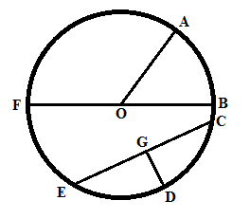
a) Diâmetro:

b) Raio:

c) Arco:

d) Corda:

e) Flecha

03. Qual é a medida do raio de uma circunferência que possui 12 cm de diâmetro?

04. Qual é a medida do diâmetro de uma circunferência que possui 5 cm de raio?

05. A respeito da definição de circunferência, assinale a alternativa correta:
(A) Uma circunferência é um conjunto de raios que possuem o mesmo comprimento.
(B) Uma circunferência é um conjunto de pontos formados por raios.
(C) Uma circunferência é um conjunto de pontos, cuja distância até um ponto fixo C é constante.
(D) A definição mais correta para circunferência é: uma superfície redonda que não possui início nem fim.

06. Cordas e diâmetros são elementos das circunferências. Isso significa que a existência desses elementos depende da existência dessa figura. A respeito desses elementos, assinale a alternativa correta:

(A) ( ) Cordas e diâmetros são elementos totalmente independentes, ou seja, não têm nada em comum.
(B) ( ) Como o diâmetro é igual a duas vezes o raio e as cordas não, não podemos afirmar que diâmetro e cordas têm alguma relação.
(C) ( ) Como o diâmetro é o dobro do raio, os lados AO e OB do triângulo AOB formam um diâmetro desde que sejam raios de uma circunferência.
(D) ( ) Um diâmetro é uma corda que passa pelo centro da circunferência.
(E) ( ) Um raio é uma corda que vai até o centro da circunferência.

Respostas

01. a) Círculo é a superfície plana limitada pela circunferência.

b) Circunferência é uma curva plana cujos pontos são equidistantes de um mesmo ponto denominado de centro.

c) Diâmetro é o segmento de reta que une dois pontos da circunferência passando pelo centro.

d) Raio é o segmento de reta que une um ponto da circunferência ao centro.

e) Flecha é o segmento de reta que une o ponto médio da corda ao ponto médio do arco correspondente.

f) Corda é o segmento de reta cujas extremidades são dois pontos da circunferência.

g) Arco é a parte da circunferência limitada por dois pontos.

02. a) Diâmetro: $\overline{BF}$

b) Raio: $\overline{OB} ou \overline{OF} ou \overline{OA}$

c) Arco: $\hat{AB}$ (Existem outras respostas)

d) Corda: $\overline{CE}$

e) Flecha: $\overline{DG}$

03. $12÷2=6 cm$ (A medida do raio é igual a metade da medida do diâmetro)

04. $5×2=10 cm$ (A medida do diâmetro é igual ao dobro da medida do raio)
05. Letra C. A definição formal de circunferência afirma que para um dado um ponto, chamado centro, uma circunferência é o conjunto de pontos cuja distância até o centro é constante.
06. Letra D. Um diâmetro é uma corda que passa pelo centro da circunferência.

